**EL NIÑO/OSCILACIÓN DEL SUR (ENSO por sus siglas en inglés)**

## 

**DISCUSIÓN DIAGNÓSTICA**

**Emitida por el**

**CENTRO DE PREDICCIONES CLIMÁTICAS/NCEP/NWS y el Instituto Internacional de Investigación para el Clima y la Sociedad**

**Traducción cortesía del: NWS-WFO SAN JUAN, PUERTO RICO**

**12 de mayo de 2016**

**Estatus del Sistema de alerta del ENSO: Advertencia de El Niño/Vigilancia de La Niña**

**Sinopsis: Es favorecido un desarrollo de La Niña durante el verano del 2016 en el Hemisferio Norte, con una posibilidad de 75% de La Niña durante el otoño y el invierno del 2016-17.**

Durante el pasado mes, las anomalías en la temperatura de la superficie del mar (SSTs, por sus siglas en inglés) disminuyeron a través del Océano Pacífico ecuatorial, con valores de SSTs cerca o por debajo del promedio emergiendo en el este del Pacífico (Fig. 1). Los últimos índices de la regiones de El Niño también reflejaron esta disminución, con la disminución mayor ocurriendo en las regiones de Niño-3 y Niño-1+2 (Fig. 2). El enfriamiento de la superficie fue ampliamente causada por la expansión de las temperaturas más bajas que el promedio en la subsuperficie, que se extendieron hasta la superficie en el este del Pacífico (Figs. 3 y 4). A pesar de que la anomalías oceánicas claramente tienden hacia un ENSO-neutral, muchas anomalías atmosféricas aún son consistentes con El Niño, tales como los índices negativos de la Oscilación Sur ecuatorial y tradicional. Persistieron vientos del este en las altas capas en el este y centro del Pacífico, mientras que en las capas bajas persistieron vientos cerca del promedio. Se Convección aumentada continúo sobre el Pacifico central tropical pero estuvo suprimida al norte de Indonesia (Fig. 5). Colectivamente, estas anomalías reflejan un debilitamiento de El Niño y una tendencia a condiciones de ENSO-neutral.

La mayoría de los modelos predicen el fin de El Niño, con un breve período de ENSO-neutral temprano en el verano del Hemisferio Norte (Fig. 6). El consenso de los modelos indican un aumento en las anomalías negativas en las SST’s en la región Niño 3.4 a medida que el verano y el otoño progresan. Sin embargo, existe una clara incertidumbre sobre el tiempo y la intensidad de una potencial La Niña (3-meses de SST’s menor o igual a -0.5°C en Niño-3.4). El consenso de los pronósticos favorece el establecimiento de La Niña durante el verano, mayormente apoyado por los modelos dinámicos (tales como el NCEP CFSv2) y mediante las tendencias observadas hacia condiciones más frías que el promedio. En general, el desarrollo de La Niña es favorecida durante el verano del 2016 en el Hemisferio Norte, con una posibilidad cerca de 75% de La Niña durante el otoño y el invierno de 2016-17 (oprima [pronóstico del consenso CPC/IRI](http://iri.columbia.edu/our-expertise/climate/forecasts/enso/current/?enso_tab=enso-cpc_plume) para la probabilidad de cada resultado para un periodo de cada 3 meses).

Esta discusión es un esfuerzo consolidado de la Administración Nacional Oceánica y Atmosférica (NOAA por sus siglas en inglés), el Servicio Nacional de Meteorología de NOAA y sus instituciones afiliadas. Las condiciones oceánicas y atmosféricas son actualizadas semanalmente en la página de Internet del Centro de Predicciones Climáticas ([Condiciones actuales de El Niño/La Niña y La Discusión de Expertos](http://www.cpc.ncep.noaa.gov/products/precip/CWlink/MJO/enso.shtml)). De igual manera, los pronósticos para la evolución de El Niño/La Niña son actualizados mensualmente en la sección [Foro de Pronóstico](http://www.cpc.ncep.noaa.gov/products/CDB/Forecast/forecast.shtml) del Boletín de Diagnóstico Climático del Centro de Predicciones Climáticas (CPC por sus siglas en inglés). Perspectivas y análisis adicionales están disponibles en el [blog del ENSO](http://www.climate.gov/news-features/blogs/enso/). La próxima Discusión Diagnóstica del ENSO está programada para el 9 de junio de 2016. Para recibir una notificación por e-mail al momento en que la Discusión Diagnóstica del ENSO mensual esté disponible, favor enviar un mensaje a: ncep.list.enso-update@noaa.gov.

Centro de Predicciones Climáticas

Centros Nacionales de Predicción Ambiental

NOAA / Servicio Nacional de Meteorología

College Park, MD 20740

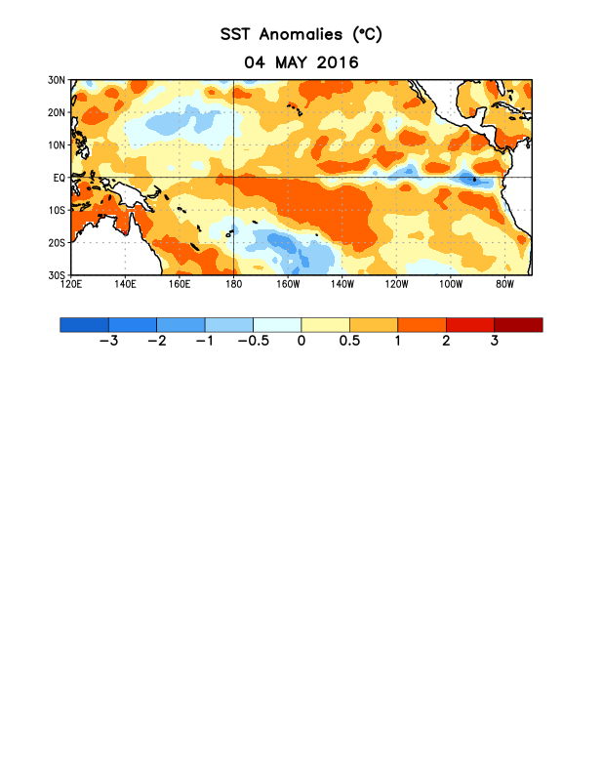EL NIÑO/SOUERN OSCILLATION (ENSO) DIAGNOSTIC

SCUSSION1-2010 base period weekly means.

Figura 1. Anomalías (°C) promedio de la temperatura de la superficie del océano (SST, por sus siglas en inglés) para la semana centrada el 4 de mayo de 2016. Las anomalías son calculadas utilizando como referencia base los periodos promedio semanales de 1981-2010

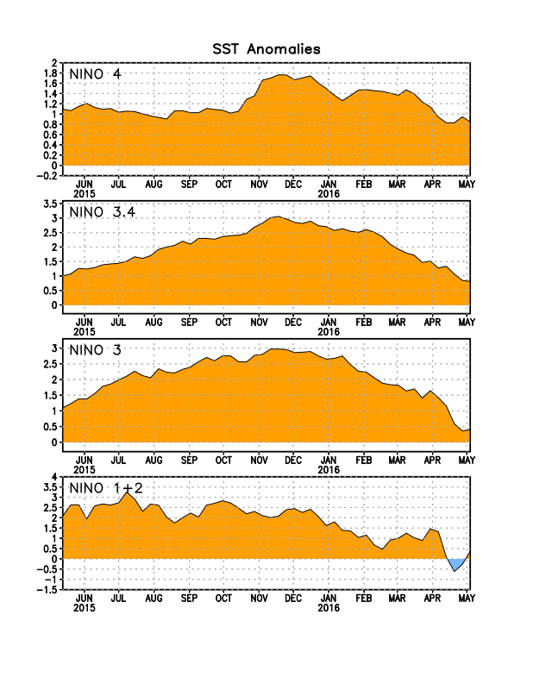

Figura 2. Series de Tiempo de las anomalías (en °C) de temperaturas de la superficie del océano (SST) en un área promediada en las regiones de El Niño [Niño-1+2 (0°-10°S, 90°W-80°W), Niño 3 (5°N- 5°S, 150°W- 90°W), Niño-3.4 (5°N-5°S, 170°W-120°W), Niño-4 (5°N-5°S, 150°W-160°E)]. Las anomalías de SST son variaciones de los promedios semanales del período base de 1981-2010.

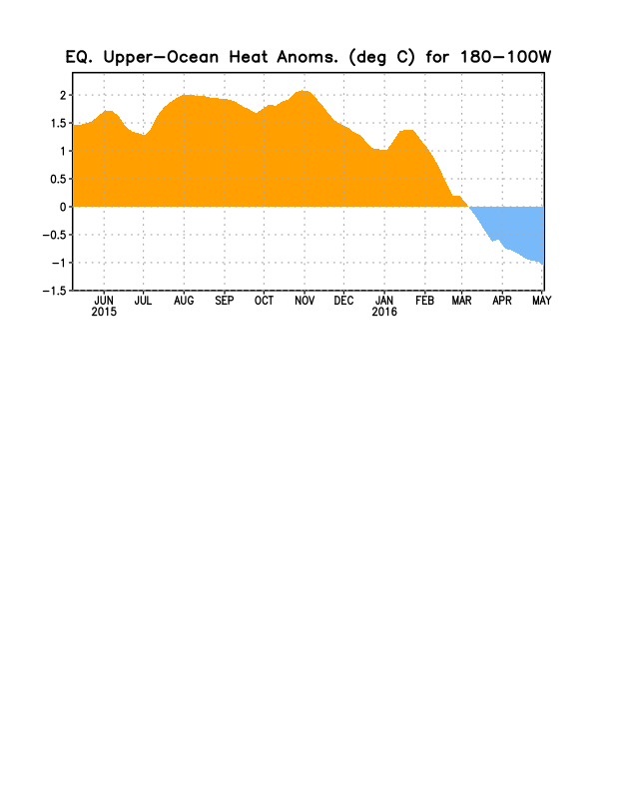

Figura 3. Anomalías del contenido calórico (en °C) en un área promediada del Pacífico ecuatorial (5°N-5°S, 180°-100°W). Las anomalías en el contenido calórico son calculadas como las desviaciones de los penta-promedios del período base de 1981-2010.

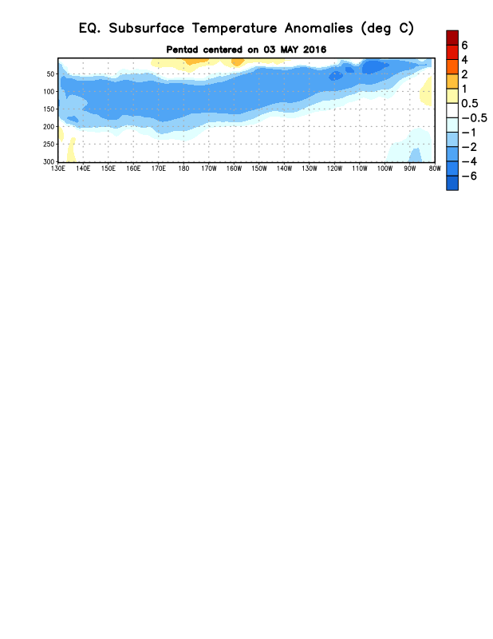

Figura 4. Anomalías de la temperatura (en °C) en un transecto de profundidad-longitudinal (0-300m) en la parte superior del océano Pacífico ecuatorial, centradas en la semana de 3 de mayo de 2016. Las anomalías son promediadas entre 5°N-5°S. Las anomalías son variaciones del pentad-promedios del período base de 1981-2010.

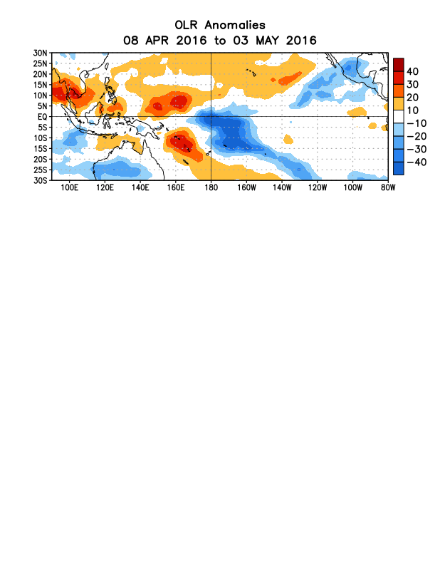

Figura 5. Anomalías del promedio de la radiación de onda larga emitida (OLR, por sus siglas en inglés) (W/m2) durante el período del 8 de abril al 3 de mayo de 2016. Las anomalías de OLR se calculan como desviaciones de los penta-promedios del período base de 1981-2010.

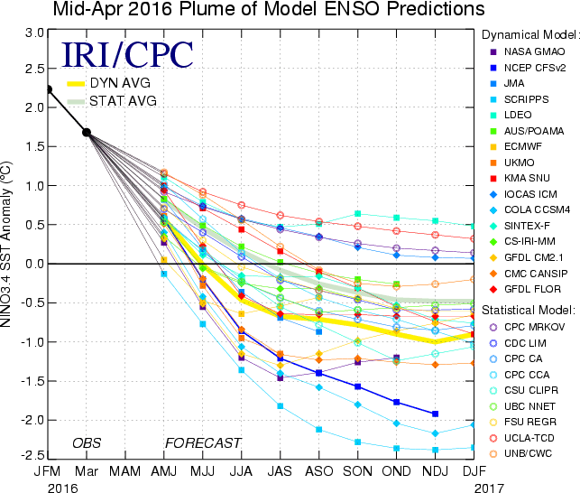

Figura 6. Pronósticos de las anomalías de la temperatura de la superficie del océano (SST) para la región de El Niño 3.4 (5°N-5°S, 120°W-170°W). Figura actualizada el 19 de abril de 2016.

## 

## 